**REF 584-15 - NA**

**Reinigungsanlage für Kontaktlinsen**

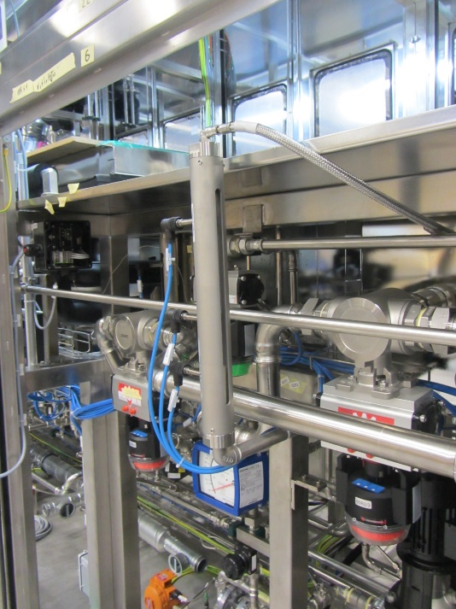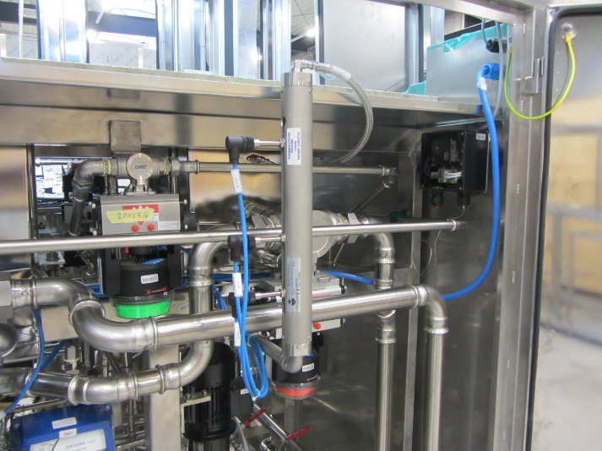

**Unternehmen:** ELMA –( <https://www.elma-ultrasonic.com>)

**Branche:** Reinigungsanlagen für die Industrie

**Einsatzverfahren:** Was wird benötigt?

Es wird ein Niveauanzeiger für eine Kontaktlinsenreinigungsanlage benötigt.

**Betriebsbedingungen:** Wo werden die Geräte eingesetzt und was passiert dort?

Parallel zu einem Tank wird der Füllstand in den KiTo Niveauanzeigern kontrolliert.

**Problematik:** Mögliche erschwerte Bedingungen: schwieriges Medium, da Isopropanol. Die komplette Anlage ist EX-Zone, deswegen muss ein Gerät mit einer Metallaußenhülse eingesetzt werden.

**BAMO Kirchner-Lösung:** Welche Geräte werden eingesetzt:

NAV4A in verschiedenen Längen, da der Kunde verschiedene Größen für die Anlage benötigt.

Startdatum: werden seit 2014 an ELMA geliefert.

Wartung: Keine erforderlich.

Hinweise: Füllstand wird noch elektrisch mit einem MSKW überwacht

**Mitbewerber:** .Kein

**Aktueller Stand:** Wie sieht es mit der Lösung heutzutage aus?

Der Kunde hat immer wieder diesen Maschinentyp und benötigt immer wieder diese Geräte.

**Fazit:** Ist mit allem sehr zufrieden, da EX-Bereich. Für den Kunden ist es deswegen schwer einen anderen Mitbewerber wg. der EX-Zulassung auf dem Markt zu finden.

**REF 584-15 - NA**

**Système de nettoyage pour lentilles de contact**

**Société** : ELMA (<https://www.elma-ultrasonic.com>)

**Secteur d’activité** : systèmes de nettoyage pour l'industrie

**Application et procédé** :

Un indicateur de niveau est requis pour un système de nettoyage de lentilles de contact.

**Conditions de Service** : où sont utilisés les appareils et que s'y passe-t-il ?

Le niveau de remplissage est vérifié par l‘indicateurs de niveau KiTo monté en parallèle au réservoir.

**Problèmatique (Contraintes)** :

Conditions difficiles : milieu complexe avec l'isopropanol.

L'ensemble du système est en zone EX, c'est pourquoi un appareil avec un manchon extérieur en métal doit être utilisé.

**Solution BAMO Kirchner** : Quels appareils sont utilisés :

NAV4A (Doc 584-15) dans différentes longueurs, car le client a besoin de différentes tailles pour le système.

Date de début : ont été fournis à ELMA depuis 2014.

Entretien : Aucun requis.

Remarques : Le niveau est toujours surveillé électriquement avec un contact d’alarme MSKW

**Concurrent** : Aucun

**Aujoud‘hui** :

Le client a ce type de machine encore et équipe toujours avec nos appareils.

**Conclusion** : Le client est très satisfait de tout.,

Pour sa zone EX. Il est difficile pour le client de trouver un autre fournisseur fournissant aussi l'homologation Atex